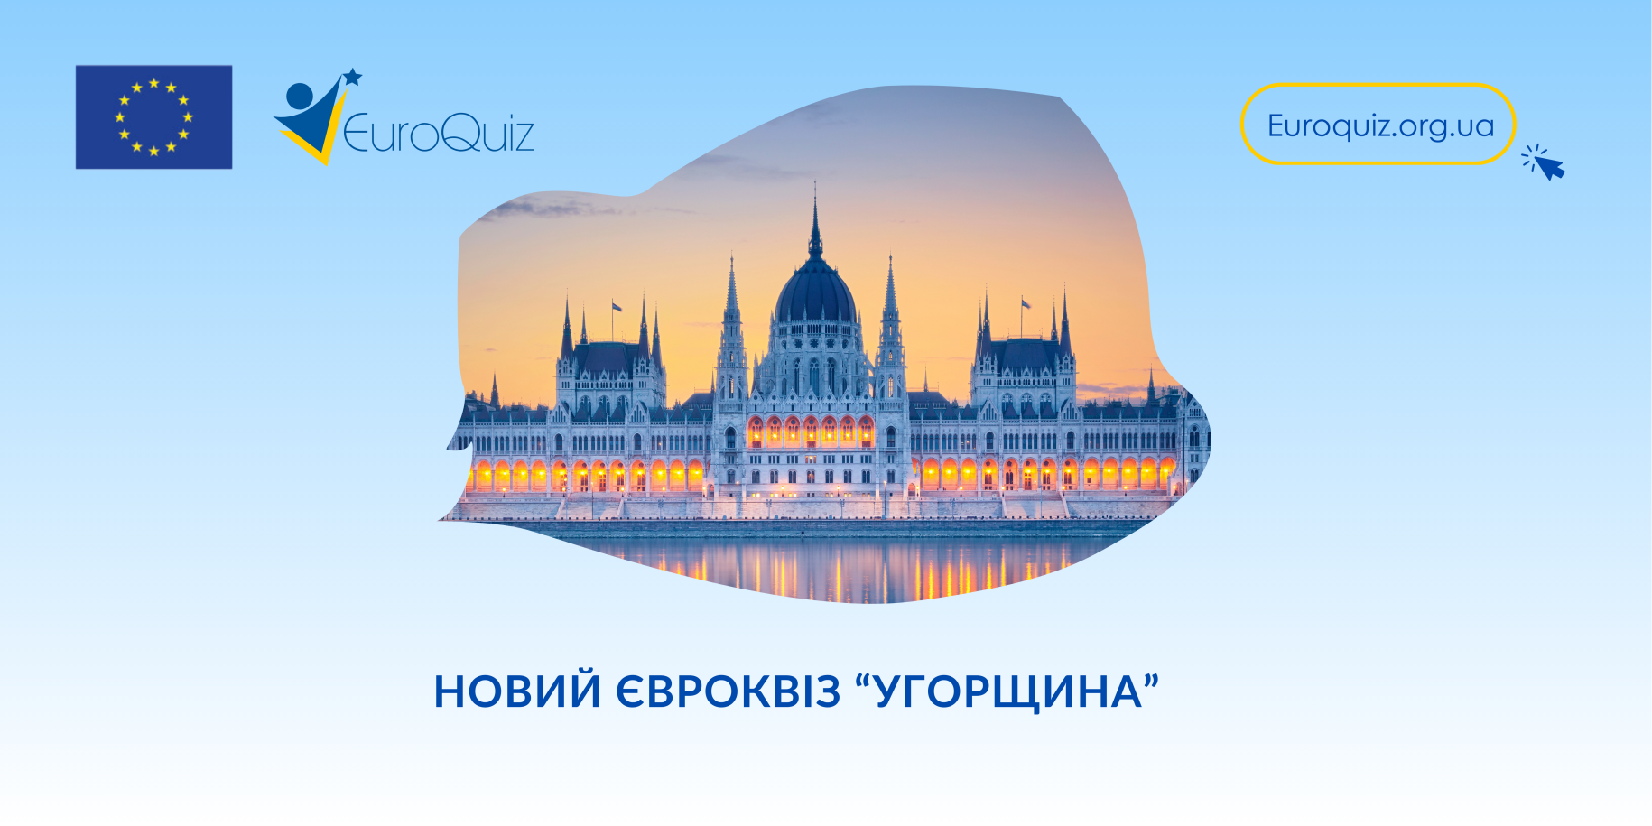

**Представництво ЄС в Україні запустило нову навчальну онлайн-гру!**

У вересні розпочався новий тур Євроквізу - щорічної всеукраїнської онлайн-вікторини на тему Європи від Представництва ЄС в Україні. Учасники мають можливість перевірити свої знання про Угорщину, країну-член ЄС, яка головує в Раді Європейського Союзу у другому півріччі 2024 року. Найуспішніші гравці отримають сувеніри від Представництва Європейського Союзу в Україні: пляшечки для води, парасольки, книги та багато іншого.

**Пройти Євроквіз можна на сайті**[**https://euroquiz.org.ua/euroquiz**](https://euroquiz.org.ua/euroquiz) . Євровікторина про Угорщину проходитиме **до 29 вересня** включно. Лише у цьому турі «Угорщина», на який припадає Тиждень Євроквізу, кількість призових місць збільшено з 100 до 160-ти.

Організатори підготували дві категорії питань: для учасників до 15 років та старших за цей вік. Кожного дня у гравців є три спроби відповісти на 15 питань вікторини.

Після завершення туру «Угорщина», на сайті Євроквізу буде оголошено **160 переможців**, які отримають **сувеніри і електронні Сертифікати від Представництва ЄС в Україні**.

Навчальна онлайн-гра Євроквіз продовжиться з новими темами: з жовтня 2024 по січень 2025 року відбудуться ще чотири тури Євроквізу, присвячені Європі та Європейському Союзу.

Детальна інформація про Євроквіз, правила гри та реєстрація учасників на сайті <https://euroquiz.org.ua/euroquiz>

Реєструйся, грай та дізнавайся нові вражаючі факти про ЄС!

________________________________________________________________________________________

***Євроквіз є проєктом Представництва ЄС в Україні «Інформаційна підтримка Мереж ЄС в Україні». Додаткова інформація:*** [***вебсайт***](http://euroquiz.org.ua)***,*** [***Facebook***](https://www.facebook.com/euroquiz.org.ua)***,*** [***Instagram***](https://www.instagram.com/euroquiz_ukraine/) ***,*** [***Telegram***](https://t.me/euroquizz)

***За подальшою інформацією прохання звертатися до комунікаційної менеджерки проєкту Катерини Кульчицької: +380631289365,*** [***kulchytska.ewb@gmail.com***](mailto:kulchytska.ewb@gmail.com)

|  |  |
| --- | --- |
| **Представництво Європейського Союзу в Україні**  Адреса: вул. Володимирська, 101, 01033 Київ, Україна  тел: +38 044 39 08 010, факс: +38 044 39 08 015  e-mail [delegation-ukraine@eeas.europa.eu](mailto:delegation-ukraine@eeas.europa.eu)  <https://www.facebook.com/EUDelegationUkraine>  <https://eeas.europa.eu/delegations/ukraine_uk>  <https://twitter.com/EUDelegationUA>  <https://www.youtube.com/channel/UCupf5CJm7OjcTqB3yFhhzwQ> | Європейський Союз складається з 28 держав-членів та їхніх народів. Це унікальне політичне та економічне партнерство, засноване на цінностях поваги до людської гідності, свободи, рівності, верховенства права і прав людини. Понад п’ятдесят років знадобилось для створення зони миру, демократії, стабільності і процвітання на нашому континенті. Водночас нам вдалось зберегти культурне розмаїття, толерантність і свободу особистості. ЄС налаштований поділитись своїми цінностями та досягненнями з країнами-сусідами ЄС, їхніми народами, та з народами з-поза їхніх меж. |